TSV Schmillinghausen

27. Schmillinghäuser Volkslauf

am 19.08.2023

Ausschreibung und Teilnahmebedingungen

Strecken

21,1 km - ca. 20 % Straße und 80 % befestigte Waldwege
10,5 km - ca. 20 % Straße und 80 % befestigte Waldwege
5,0 km - ca. 20 % Straße und 80 % befestigte Waldwege
7,5 km - Nordic Walking mit ca. 20 % Straße und 80 % befestigte Waldwege

0,5 km - 1 Runde um den Start/Zielbereich (außerhalb des Sportplatzes, Straße)
1,0 km - 2 Runden um den Start/Zielbereich (außerhalb des Sportplatzes, Straße)
2,0 km - 4 Runden um den Start/Zielbereich (außerhalb des Sportplatzes, Straße)

Start und Ziel

Sportplatz/Festhalle in Schmillinghausen
Bastholzweg
34454 Bad Arolsen-Schmillinghausen

Startgebühr

Bambini / Schüler / Jugend 4,00 €
Hauptlauf (10,5 km), 5 und 7,5 km 6,00 €
Halbmarathon 9,00 €

Anmeldung

Anmeldungen nehmen wir am Lauftag bis 30 Minuten vor dem jeweiligen Start entgegen. Das Wettkampfbüro und die Anmeldung sind in der Festhalle am Sportplatz am 19.08.2023 ab 15:30 Uhr geöffnet. Sollte es noch die Möglichkeit einer online-Anmeldung geben, schaut bitte auf der Facebookseite vom Lauftreff Schmillinghausen.

Startzeiten und Klasseneinteilung der Strecken

16:30 Uhr Bambini m/w, Jahrgang 2016 - 2019 0,5 km

16:45 Uhr Kinder m/w, Jahrgang 2012 - 2015 1,0 km

17:00 Uhr Jugend m/w, Jahrgang 2008 - 2011 2,0 km

17:30 Uhr Kurzstrecke m/w, Jahrgang 2007 und älter 5,0 km

17:30 Uhr Hauptlauf m/w, Jahrgang 2007 und älter 10,5 km

17:30 Uhr Halbmarathon m/w, Jahrgang 2007 und älter 21,1 km

17:30 Uhr Nordic Walking m/w, Jahrgang 2007 und älter 7,5 km

Verpflegung auf der Strecke

Bei den Läufen ab 5 km sind auf der Strecke ausreichend Verpflegungsstationen eingerichtet.

Speisen und Getränke sind im Start / Zielbereich erhältlich -
inklusive einem reichhaltigen Kuchenbuffet!

Duschen und Umkleidemöglichkeiten sind am Sportplatz/Halle vorhanden.

Parkmöglichkeiten sind bedingt am Start/Ziel-Bereich vorhanden. Es gibt einen kleinen Parkplatz an der Laufstrecke der Kinder. Bitte reist frühzeitig an und plant einen kleinen Fußweg ein. Das Parken auf den Dorfstraßen ist zulässig. Achtet bitte auf Ein- und Ausfahrten.

Deutsches Sportabzeichen
Die Urkunden über 7,5 km Walking/Nordic Walking sind für die Anerkennung des Deutschen Sportabzeichens geeignet (www.deutsches-sportabzeichen.de).

Ergebnisliste

Eine vollständige Ergebnisliste ist spätestens zwei Tage nach der Veranstaltung abrufbar unter: www.tsv-schmillinghausen.de

Siegerehrung

Die Siegerehrungen finden direkt im Anschluss an die jeweiligen Läufe statt.
Die Gesamtsieger M/W 10,5 km und Halbmarathon erhalten Sachpreise.
Alle Teilnehmer erhalten eine Urkunde. Alle Bambinis erhalten eine Urkunde - ohne Angabe der Platzierung.

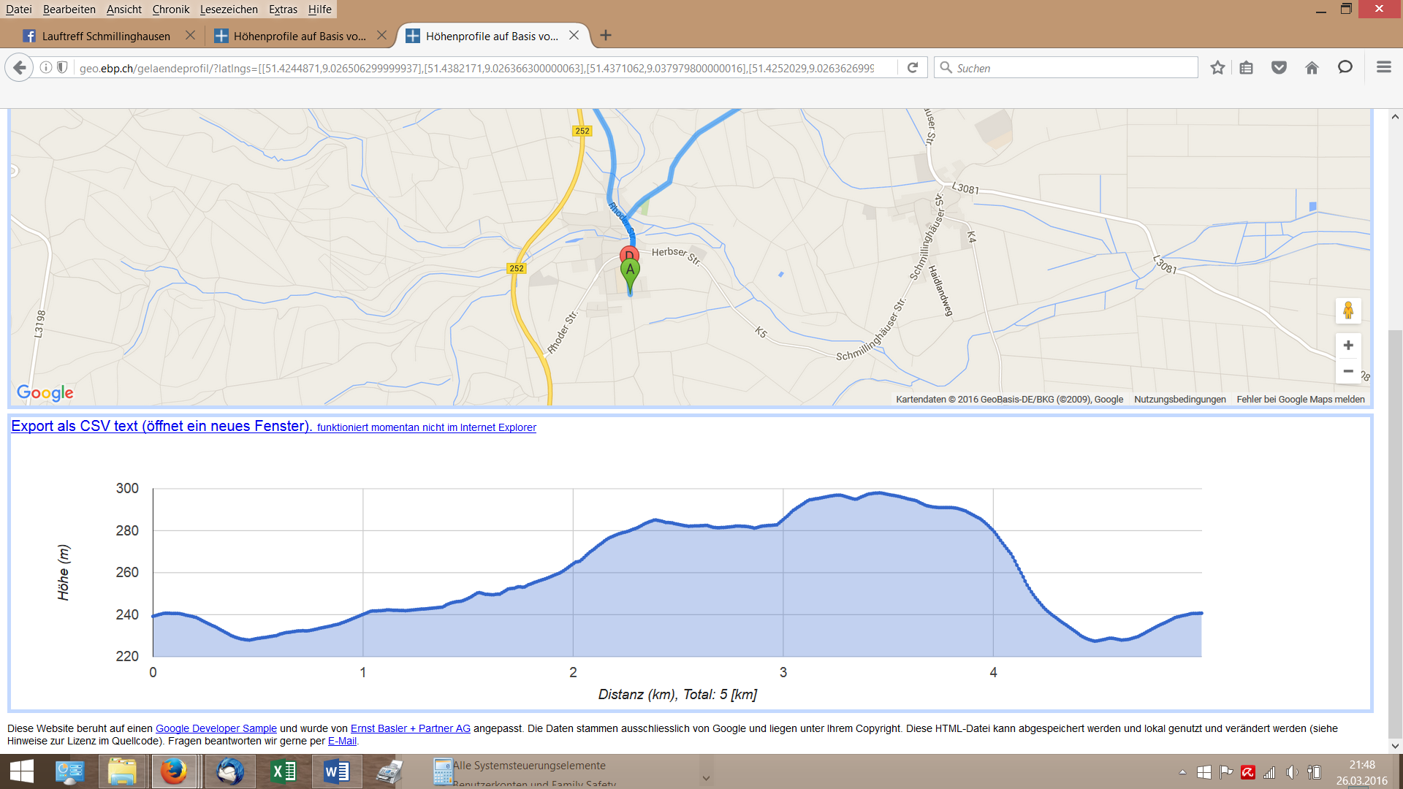
TSV Schmillinghausen
Höhenprofil der 5 km Strecke

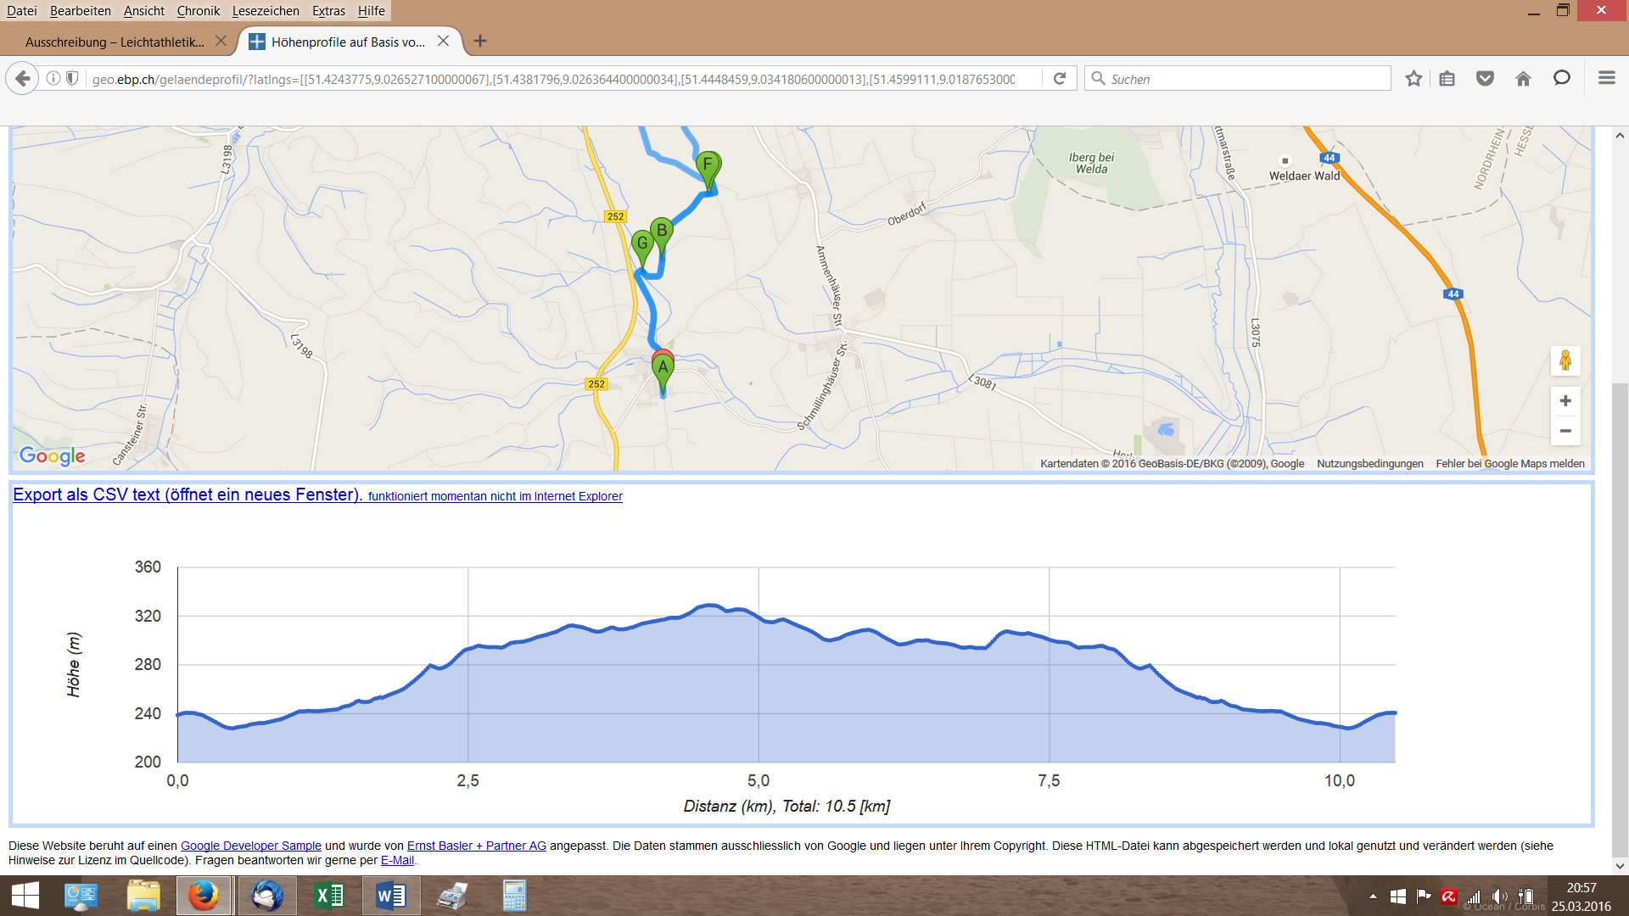
Höhenprofil der 10,5 km Strecke,
beim Halbmarathon ist die Strecke 2x zu durchlaufen,
beim Nordic Walking Wendepunkt nach 3,75 km
TSV Schmillinghausen

Haftung

Die Veranstaltung ist vom HLV genehmigt und wird gemäß den gültigen Bestimmungen des HLV durchgeführt.
Der Ausrichter und Veranstalter übernimmt keinerlei Haftung bei Unfällen, Verletzungen, Diebstahl oder sonstigen Schäden.

Speicherung, Nutzung, Veröffentlichung und Weitergabe veranstaltungsbezogener Teilnehmer-Daten

- Mit der Anmeldung zur Teilnahme am 27. Schmillinghäuser Volkslauf am 19.08.2023 (Laufveranstaltung) willigt der Teilnehmende in die Speicherung und Nutzung seiner personenbezogenen Daten (Name, Vorname, Geburtsdatum, Nationalität, Wohnanschrift, ggf. Verein, E-Mail-Adresse, Telefonnummer) durch den Veranstalter für die Zahlungsabwicklung, Organisation einschließlich der medizinischen Betreuung und Abwicklung der Veranstaltung ein (§§ 4 a, 28 BundesdatenschutzG).

- Die Ergebnisse der Laufveranstaltung (Name, Vorname, Geburtsjahr, ggf. Verein, Startnummer, Zeit, Platzierung) werden vom Veranstalter gespeichert und in Ergebnislisten zusammengefasst. Der Teilnehmer stimmt der Veröffentlichung dieser Daten durch den Veranstalter in allen relevanten Medien (Druckerzeugnissen wie Programmheft, Ergebnisheft und Internet) zu.

- Die im Zusammenhang mit der Veranstaltung zu erstellenden Fotos und Filmaufnahmen können vom Veranstalter an einen kommerziellen Fotodienstleister weitergegeben werden. Der Teilnehmer willigt in die Veröffentlichung und Verbreitung solcher Fotos, Filmaufnahmen sowie Interviews in Rundfunk, Fernsehen, Internet, Printmedien, Büchern, fotomechanischen Vervielfältigungen (Filme etc.) ohne Anspruch auf Vergütung ein.

- Der Veranstalter darf die gem. Ziff. 2 gespeicherten Daten an die Deutsche Leichtathletik Promotions- und Projekt GmbH (DLP) zum Betreiben ihres Internetdienstes www.laufen.de im Auftrage des Deutschen Leichtathletik-Verbandes e.V. weitergeben.

Bei minderjährigen Teilnehmern ist die Einwilligung gem. den Ziff. 1 bis 4 von dem/den gesetzlichen Vertreter(n) zu erklären.

Ist der Teilnehmer mit der Speicherung, Nutzung oder Weitergabe seiner personenbezogenen Daten gem. Ziff. 1, 2 und 4 oder der Veröffentlichung gem. Ziff. 3 nicht einverstanden, teilt er dies bitte bei der Anmeldung / Startnummernausgabe dem Wettkampfbüro mit.

Veranstalter ist der TSV Schmillinghausen 1920 e.V.

Auskunft Jeannine Trsek
erteilt Tel. 05691 628787 (Anrufbeantworter)
E-Mail: lauftreff@tsv-schmillinghausen.de
www.tsv-schmillinghausen.de
facebook: Lauftreff Schmillinghausen
Wir wüschen allen Teilnehmern einen verletzungsfreien und angenehmen Lauf!

